Cá Nhân:

Kiểm tra mật khẩu hiện tại bằng công cụ online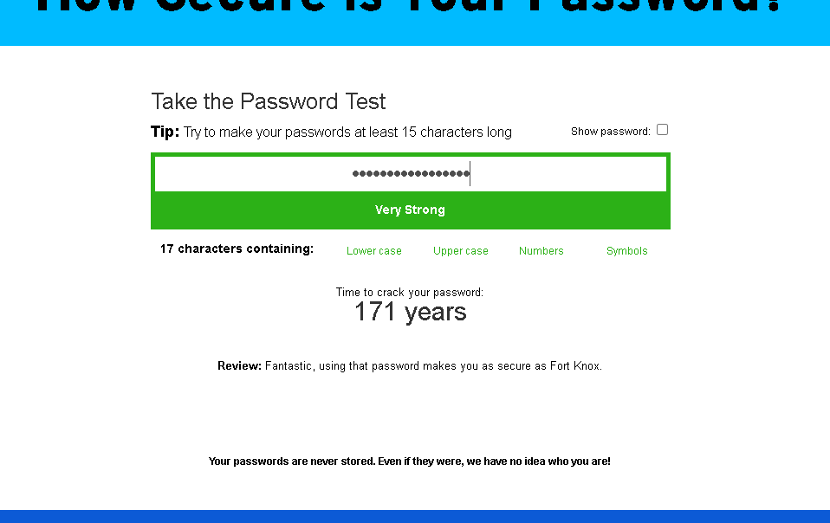

Cặp Đôi:

So sánh cách đặt mật khẩu → đưa ra “công thức mật khẩu mạnh”.
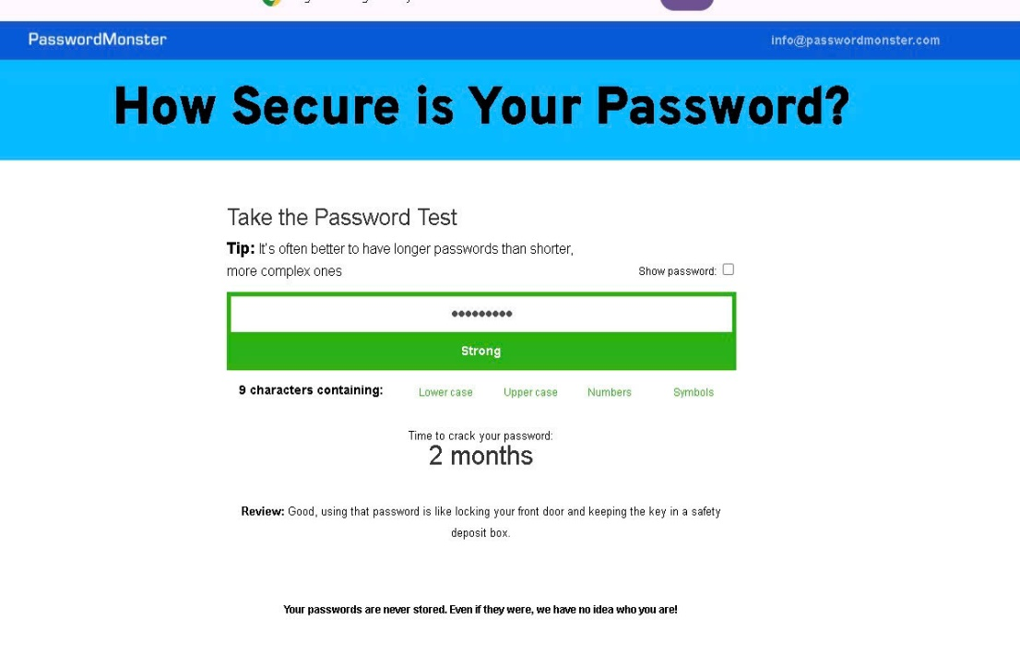

- Kết quả so sánh thực tế từ công cụ PasswordMonster:
- Mật khẩu ngắn (9 ký tự): Đạt trạng thái Strong (Mạnh), mất khoảng 2 tháng để bẻ khóa. Tuy nhiên, mức độ này vẫn chưa hoàn toàn tối ưu trước các cuộc tấn công hiện đại.
- Mật khẩu dài (17 ký tự): Đạt trạng thái Very Strong (Rất mạnh), mất đến 171 năm để bẻ khóa. Điều này chứng minh độ dài của mật khẩu đóng vai trò cực kỳ quyết định.
  - Đúc kết "CÔNG THỨC MẬT KHẨU MẠNH":
Mật khẩu mạnh = [Độ dài tối thiểu 12-15 ký tự]
+ [Cụm từ dễ nhớ (Passphrase)] + [Ký tự đặc biệt] + [Số]
+ [Chữ hoa/thường ngẫu nhiên]

Thực hành bật 2FA cho email/ mạng xã hội cá nhân, chụp màn hình minh chứng

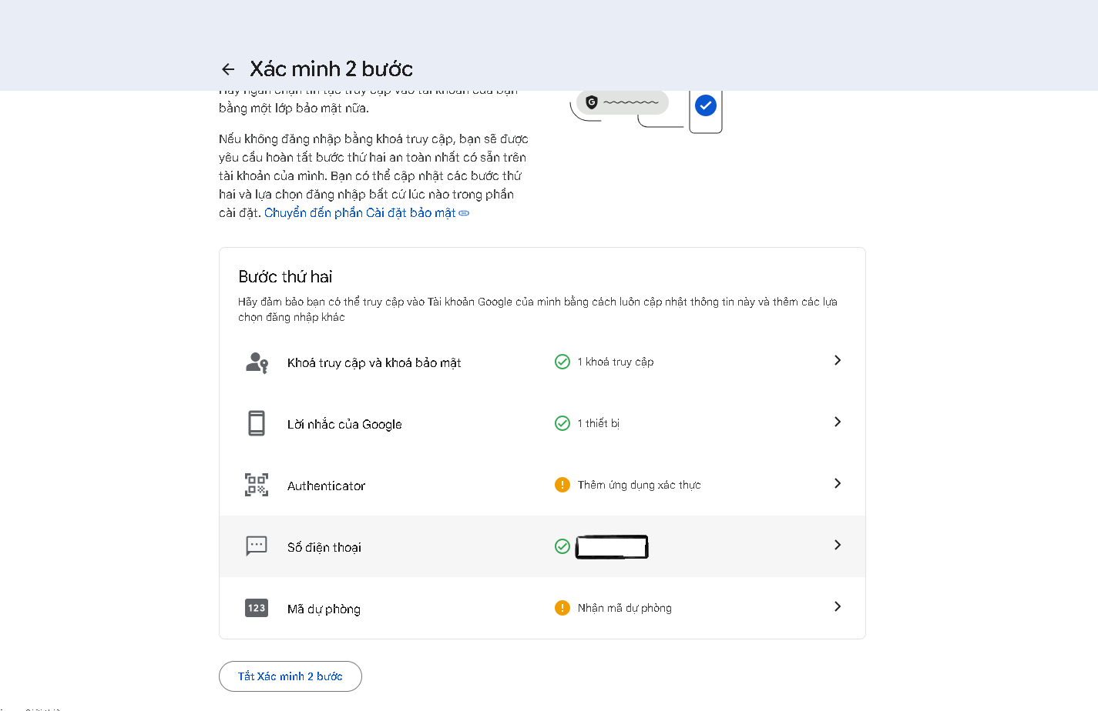

Checklist “Quy tắc bảo mật tài khoản” do sinh viên tự xây dựng

Để đảm bảo an toàn tuyệt đối cho các tài khoản học tập và cá nhân:
- Độ dài mật khẩu lý tưởng: Luôn đặt mật khẩu có độ dài từ 12 đến 15 ký tự trở lên (ưu tiên áp dụng phương pháp Passphrase - ghép các từ dễ nhớ lại với nhau).
- Thành phần cấu trúc mạnh: Bắt buộc phải có sự kết hợp giữa chữ hoa, chữ thường, số và ít nhất một ký tự đặc biệt (ví dụ: @, #, !, *).
- Nguyên tắc "Không trùng lặp": Không sử dụng chung một mật khẩu cho nhiều tài khoản khác nhau (đặc biệt là tài khoản Email sinh viên, Facebook, Ngân hàng).
- Loại bỏ thông tin cá nhân: Tuyệt đối không đưa ngày sinh, số điện thoại, tên riêng hoặc các chuỗi số liên tiếp (123456) vào mật khẩu.
- Kích hoạt lá chắn 2FA: Luôn bật Xác thực 2 lớp (2-Step Verification) cho tất cả các tài khoản có hỗ trợ, ưu tiên nhận mã qua ứng dụng xác thực (Authenticator) hoặc Khóa bảo mật thay vì chỉ dùng SMS.
- Quản lý mã dự phòng: Lưu trữ cẩn thận các mã khôi phục (Backup codes) ở nơi an toàn phòng trường hợp mất điện thoại hoặc không nhận được mã OTP.
- Định kỳ kiểm tra dữ liệu: Sử dụng các công cụ uy tín (như Have I Been Pwned, Kaspersky) khoảng 6 tháng một lần để kiểm tra xem tài khoản có nằm trong danh sách bị rò rỉ dữ liệu hay không.

